



**Kiến thức cần nhớ**

- Để đo khối lượng các vật nặng hàng chục, hàng trăm, hàng nghìn ki – lô – gam, người ta còn dùng những đơn vị : **yến, tạ tấn**.

1 yến = 10 kg 1 tạ = 100 kg 1 tấn = 1000 kg

1 tạ = 10 yến 1 tấn = 10 tạ

**Lớp :** ………………

**Họ và tên**: ………………………………

**Bài tập cuối tuần**

**Lớp 4 – Tuần 8**

**Bài tập cuối tuần**

**Lớp 4 – Tuần 10**



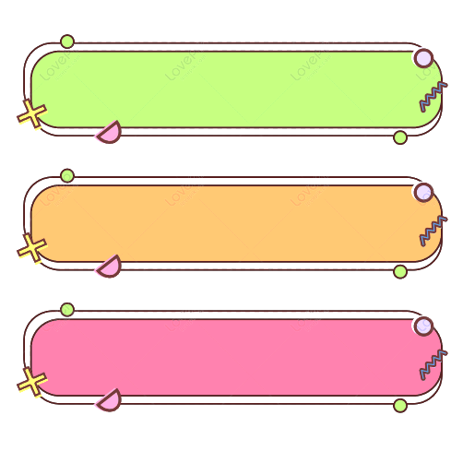

**PHẦN TRẮC NGHIỆM**



**Khoanh vào chữ cái đặt trước câu trả lời đúng:**

**Câu 1. Số “ Năm mươi tư nghìn sáu trăm” viết là:**

|  |  |  |  |
| --- | --- | --- | --- |
| A. 54 600 | B. 54 060 | C. 54 006 | D. 546 000 |

**Câu 2. Số thích hợp để điền vào chỗ chấm trong dãy sau là:**

**4 320; 4 330; 4 340; …..; 4 360; 4 370**

|  |  |  |  |
| --- | --- | --- | --- |
| A. 4 341 | B. 4 342 | C. 4 350 | D. 4 351 |

Câu 3. Số lớn nhất trong các số 1528; 1529; 1582; 1592; 1552 là:

|  |  |  |  |
| --- | --- | --- | --- |
| A. 1528 | B. 1529 | C. 1552 | D. 1592 |

**Câu 4 . Số đứng liền sau số 9 999 là:**

|  |  |  |  |
| --- | --- | --- | --- |
| A. 9998 | B. 10 000 | C. 10 001 | D. 9997 |

**Câu 5. Bốn con gà, vịt, chó, chim có khối lượng lần lượt là:**

**2500 g; 1kg 800g; 8 kg; 800g**. Con vật có khối lượng **nhẹ nhất là:**

|  |  |  |  |
| --- | --- | --- | --- |
| A. Gà | B. Vịt | C. Chó | D. Chim |

**Câu 6. Làm tròn số 21 654 đến hàng nghìn thì được số:**

|  |  |  |  |
| --- | --- | --- | --- |
| A. 22 000 | B. 21 000 | C. 20 000 | D. 21 600 |

**Câu 7. Tổng của số lớn nhất có 1 chữ số và số nhỏ nhất có 3 chữ số là:**

|  |  |  |  |
| --- | --- | --- | --- |
| A. 1009 | B. 10 009 | C. 109 | D. 999 |

**Câu 8. Để cắt tấm vải dài 20m thành các tấm vải dài 2m thì phải cắt số lần là:**

|  |  |  |  |
| --- | --- | --- | --- |
| Color Title Box PNG Hd Transparent Image And Clipart Image For Free  Download - Lovepik | 401368344A. 10 lần | B. 9 lần | C. 22 lần | D. 18 lần |

**PHẦN TỰ LUẬN**

**Bài 1**

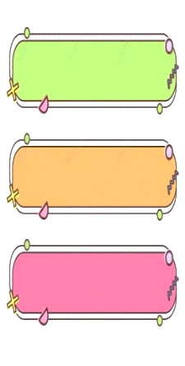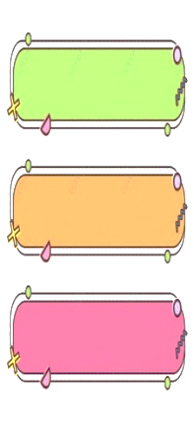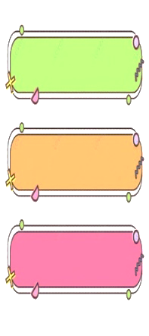

**Đặt tính rồi tính:**

………………..

…………………

…………………

………………..

…………………

…………………

**9 562 : 2**

………………..

…………………

…………………

**324 x 5**

………………..

…………………

…………………

**2 224 - 289**

**2 610 + 5 203**





**Sắp xếp dãy số liệu sau theo thứ tự từ lớn đến bé:**

**Bài 2**

**1 kg 200 g ; 1 kg 80 g, 900 g ; 1 kg ; 1 kg 900 g**

………………………………………………………………………………………..……………….

………………………………………………………………………………………..……………….





**Giải bài toán sau:**

**Bài 3**

Một nhà máy đường, ngày thứ nhất sản xuất được 1950 kg, ngày thứ hai sản xuất được ít hơn ngày thứ nhất 900 kg, ngày thứ ba sản xuất được nhiều hơn ngày thứ nhất 150 kg. Hỏi cả ba ngày nhà máy sản xuất được bao nhiêu tạ đường?

Bài giải

………………………………………………………………………………………………..

………………………………………………………………………………………………..

………………………………………………………………………………………………..

………………………………………………………………………………………………..………………………………………………………………………………………………..………………………………………………………………………………………………..

………………………………………………………………………………………………..………………………………………………………………………………………………..



**Đố bạn?**



………………………………………………………………………………………………..

………………………………………………………………………………………………..

………………………………………………………………………………………………..

………………………………………………………………………………………………..………………………………………………………………………………………………..………………………………………………………………………………………………..………………………………………………………………………………………………..

Con heo và con chó nặng 100 kg. Con heo và con bò nặng 275 kg, con chó và con bò nặng 225 kg. Hỏi trung bình mỗi con nặng bao nhiêu ki-lô-gam?

**Bài 4**